BÀI TUYÊN TRUYỀN VỀ VỆ SINH CÁ NHÂN CHO TRẺ MẦM NON
Trẻ em nếu có thể chất tốt, được chăm sóc, nuôi dưỡng khoa học, đầy đủ sẽ khỏe mạnh, thể lực tốt để phát triển toàn diện. Công tác chăm sóc, giáo dục vệ sinh cá nhân trẻ trong độ tuổi mầm non là việc làm thiết thực, nhằm giúp trẻ có nền nếp thói quen tốt để chủ động phòng ngừa bệnh tật, tăng cường sức khỏe, hình thành những kỹ năng sống cơ bản đầu tiên
Trong chương trình giáo dục mầm non, mục tiêu chăm sóc vệ sinh, giữ gìn sức khoẻ và phát triển thể chất cho trẻ là một trong những mục tiêu vô cùng quan trọng. Trẻ em nếu có thể chất tốt, được chăm sóc, nuôi dưỡng khoa học, đầy đủ sẽ khỏe mạnh, thể lực tốt để phát triển toàn diện. Công tác chăm sóc, giáo dục vệ sinh cá nhân trẻ trong độ tuổi mầm non là việc làm thiết thực, nhằm giúp trẻ có nền nếp thói quen tốt để chủ động phòng ngừa bệnh tật, tăng cường sức khỏe, hình thành những kỹ năng sống cơ bản đầu tiên.
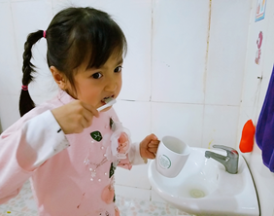 | 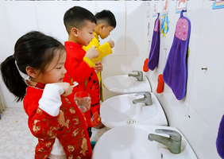

Đặc biệt trong thời điểm dịch bệnh Covid-19 đang có nhiều diễn biến phức tạp, mọi thành viên xã hội cần phải tích cực vào cuộc và chủ động phòng ngừa phù hợp với vai trò, độ tuổi. Đối với trẻ mầm non, một trong những cách phòng tránh dịch bệnh đơn giản và hiệu quả nhất là tạo thói quen vệ sinh cá nhân tốt, những công việc vệ sinh hàng ngày tưởng như rất đơn giản như đánh răng, rửa mặt, rửa tay...nhưng lại rất cần thiết trong đời sống hàng ngày của trẻ. Vệ sinh đúng cách, thường xuyên đặc biệt quan trọng với trẻ em trong độ tuổi đến trường. Phần lớn các bệnh ở trẻ em đều lây lan từ trường học, nơi mà vi khuẩn phát rất tán nhanh. Nếu chúng ta giáo dục trẻ vệ sinh đúng cách ngay từ khi còn nhỏ, trẻ có thể giữ thói quen này đến suốt đời.
Làm tốt việc vệ sinh cá nhân không chỉ giúp tạo ấn tượng tốt với những người xung quanh mà còn giúp chúng ta duy trì một sức khỏe tốt.Vệ sinh đúng cách còn có tác dụng phòng bệnh tốt. Để hiểu rõ hơn lợi ích của việc vệ sinh cá nhân, trường MN Hà Trì giới thiệu đến các bậc phụ huynh về một số cách vệ sinh cá nhân cho trẻ. Để thực hiện việc vệ sinh cá nhân đúng cách các bậc phụ huynh cần lưu ý những điểm sau:
- Rửa tay thường xuyên
Bàn tay là nơi phát tán vi khuẩn nhiều hơn bất cứ bộ phận nào trên cơ thể. Do đó rửa tay thường xuyên bằng xà phòng và rửa đúng cách theo các bước của Bộ Y tế, và rửa tay thường xuyên đóng vai trò vô cùng quan trọng trong việc đảm bảo vệ sinh, giữ gìn sức khỏe. Thói quen rửa tay sẽ giúp trẻ không bị lây nhiễm mầm bệnh, đặc biệt khi mà trẻ thường có thói quen dùng tay để bốc thức ăn và hầu như chưa có ý thức rửa tay trước khi ăn.
Để tạo cho trẻ thói quen rửa tay, trước tiên người lớn cần giúp trẻ hiểu được khi nào cần rửa tay:
Trước khi cầm đồ ăn và trước các bữa ăn
Trước và sau khi chế biến thức ăn
Trước khi chạm vào em bé sơ sinh hoặc em bé mới tập đi
Sau khi chơi ở ngoài vườn
Sau khi sử dụng nhà vệ sinh
Sau khi chơi cùng động vật nuôi
Sau khi vứt rác
Sau khi đổi và dọn chuồng của động vật nuôi.
Sau khi lấy hỉ mũi và hắt hơi.
Khi rửa tay, cần rửa như thế nào cho đúng cách:
Bước 1: làm ướt tay
Bước 2: trà tay với xà phòng
Bước 3: kỳ cọ các ngón tay, lòng bàn tay, mu bàn tau, các kẽ tay..
Bước 4: rửa tay dưới vòi nước chảy
Bước 5: lau khô tay
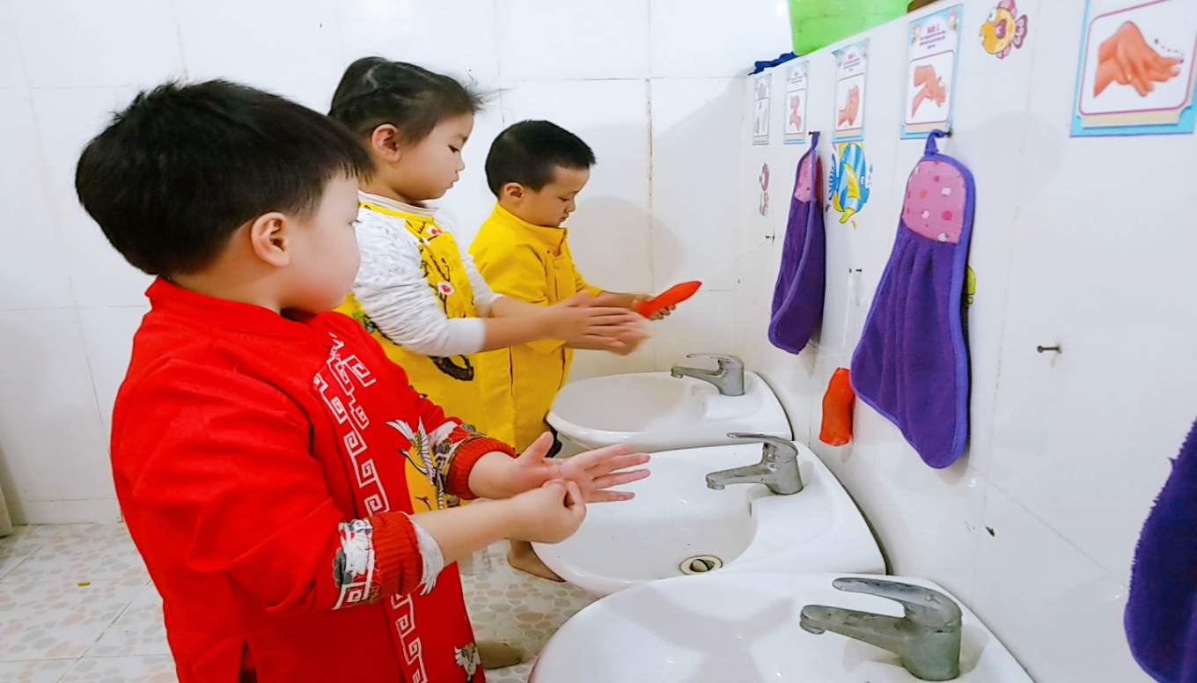
Rèn cho trẻ thói quen thường xuyên rửa tay để đảm bảo vệ sinh!
2. Rửa mặt khi mặt bẩn, trước và sau khi ăn
Ngoài việc rửa tay thường xuyên và đúng cách, trẻ mầm non cần phải biết vệ sinh lau mặt. Việc lau mặt được giáo viên hướng dẫn trẻ tại lớp từ việc khi nào cần lau mặt, lau như thế nào cho sạch.
Đầu tiên trẻ cần hiểu: khi nào cần phải lau rửa mặt: đó là khi mặt bị bẩn, trước và sau khi ăn xong. Khi lau mặt, các thao tác cần phải nhẹ nhàng, đúng cách và quan trọng hơn là làm sao để da mặt trẻ sạch sẽ và khi lau không tiếp xúc lại với phần khăn bẩn. Điều này là nguyên tắc giúp cô giáo và bố mẹ sẽ lưu ý nhắc nhở, hướng dẫn trẻ trong quá trình trẻ thực hành lau mặt.
Trong quá trình rèn cho trẻ có thói quen rửa tay, lau mặt, bố mẹ có thể kể cho trẻ nghe những mẩu chuyện nhỏ về lợi ích của việc có khuôn mặt sạch sẽ, có đôi tay trắng trẻo, vệ sinh sẽ được mọi người yêu quý… để tạo động lực cho trẻ yêu thích việc vệ sinh rửa tay, lau mặt hằng ngày.
Dạy trẻ kĩ năng rửa mặt đúng cách!
Đánh răng ít nhất 2 lần/ngày Theo các chuyên gia, để phòng bệnh sâu răng cũng như các bệnh khác liên quan đến răng miệng, đánh răng sau mỗi bữa ăn là biện pháp bảo vệ răng lý tưởng nhất. Hãy giúp trẻ có thói quen đánh răng ít nhất 2 lần/ngày (buổi sáng sau khi ngủ dậy và buổi tối trước khi đi ngủ). Ngoài ra, để có một hơi thở thơm mát, hàm răng chắc khỏe, ngoài việc chải răng sạch sẽ chúng ta còn phải vệ sinh lưỡi sạch sẽ.
Bằng việc thông qua những câu chuyện vui về chú gấu Poob có bộ răng sâu do lười đánh răng, các cô giáo giúp trẻ nhận thức được việc trải răng hằng ngày vô cùng quan trọng và từ đó trẻ có mong muốn được vệ sinh răng miệng, quan tâm đến việc hướng dẫn trải răng của người lớn.
Để chải răng thật sạch và đúng cách, việc đầu tiên đó là chọn bàn chải răng phù hợp với khuôn miệng của trẻ, việc này người lớn có thể giúp trẻ. Sau đó hướng dẫn trẻ chải răng:
- Bước 1: Rửa sạch làm ướt bàn chải cho lượng kem đánh răng vừa đủ thích hợp cho bé và tiến hành đánh răng.
- Bước 2: chải mặt ngoài của răng. ...
- Bước 3: Chải mặt trong của răng. ...
- Bước 4: Chải mặt nhai của răng. ...
- Bước 5: Chải lưỡi. ...
- Bước 6: Xúc miệng thật nhiều lần để hết hoàn toàn kem đánh răng trong miệng.
Hãy dạy bé đánh răng khi bé bắt đầu mọc răng đều!
4. Chải và gội đầu đều đặn
Hầu hết trẻ nhỏ thường cảm thấy khó chịu với việc chải và gội đầu. Tuy nhiên, việc chải tóc cẩn thận hàng ngày sẽ giúp loại bỏ những tế bào da chết (gàu), tóc rụng và cũng sẽ hỗ trợ tóc chắc khoẻ, tránh bị khô xơ, đồng thời giúp chúng ta trông gọn gàng, lịch sự hơn với mái tóc được chải ngay ngắn.
Do đó việc tạo thói quen chải đầu, gội đầu từ nhỏ cho trẻ là điều quan trọng. Bố mẹ nên chọn loại dầu gội dành cho trẻ em vì các sản phẩm này có chứa detangling giúp dưỡng tóc mềm mượt và dễ sử dụng lại không gây kích ứng. Đối với những trẻ dễ ra nhiều mồ hôi thì nên gội đầu vài lần mỗi tuần.
Chải đầu cũng là bài học vệ sinh thân thể trẻ cần học !
Các Bố mẹ cũng nên lưu ý cắt tỉa tóc của trẻ thường xuyên. Điều này giúp ngăn tóc chẻ ngọn và phát triển sợi tóc.
5. Thay quần áo bất cứ khi nào cần thiết
Thay quần áo khi cần thiết cũng là bài học bé cần nhớ!
Thậm chí ngay cả khi trẻ ở trong những năm đầu đời, quần áo vẫn có thể bị dính bẩn và sẽ cần phải thay. Đồ lót là nơi tích trữ nhiều mồ hôi và vết bẩn nên rất cần phải thay hàng ngày. Bố mẹ nên cho trẻ thay quần áo ít nhất 2 lần mỗi ngày. Nếu trẻ phải mặc đồng phục của trường, hãy thay đồ cho trẻ ngay khi trẻ vừa về nhà bằng 1 bộ quần áo sạch sẽ
- Che miệng mỗi khi hắt xì hơi hoặc ho.
Để giữ gìn vệ sinh nơi đông người, cần dạy trẻ thực hiện nguyên tắc che miệng mỗi khi hắt hơi hoặc ho. Hướng dẫn trẻ sử dụng khăn giấy trong trường hợp ho hoặc hắt hơi để che miệng. Nếu trong trường hợp không có khăn giấy, có thể dùng tay che miệng, để tránh làm ảnh hưởng đến mọi người xung quanh. Có thể giải thích cho trẻ hiểu ý nghĩa của hành động này đó là: hãy thử tưởng tượng xem, nếu chúng ta không che miệng lại trong khi hắt hơi hoặc ho, có thể trong cơ thể chúng ta đang có mầm bệnh, vi khuẩn có thể sẽ bắn sang người đối diện, và chúng ta có thể là người lây bệnh cho người khác.
Dạy trẻ dùng tay che miệng khi ho, hắt hơi hay ngáp!
Để hình thành cho trẻ những thói quen vệ sinh cá nhân bố mẹ cần hết sức kiên nhẫn và đồng hành cùng con mỗi ngày. Hãy làm gương cho trẻ noi theo do trẻ rất giỏi bắt chước thói quen của người lớn. Khi bạn vui vẻ với việc vệ sinh hằng ngày và vệ sinh đúng cách, trẻ sẽ có xu hướng bắt chước và làm theo. Các bố mẹ hãy lập thời gian biểu, huấn luyện và thực hành thường xuyên những thói quen vệ sinh tốt cùng trẻ.
Bố mẹ cũng nên mua những thiết bị, đồ dùng cho việc vệ sinh khiến trẻ mong đợi được dùng. Đơn giản như kem đánh răng có mùi hương trẻ yêu thích, bàn chải có nhân vật hoạt hình hay thậm chí xà bông dành cho trẻ em có hình thù ngộ ngĩnh, sẽ làm cho khoảng thời gian vệ sinh cá nhân trở thành điều mà trẻ cực kỳ chờ mong.
Trên đây là một số cách vệ sinh cá nhân cho trẻ mà tôi muốn tuyên truyền đến các bậc phụ huynh nhằm giúp cho các bậc phụ huynh phối hợp với cô giáo chăm sóc các bé được tốt để các bé có một thói quen tốt trong việc vệ sinh cá nhân cho mình ở trường cũng như ở gia đình trẻ.

